3. marca 2025

Henkel Slovensko dáva IT technike druhý život a spája udržateľnosť s pomocou komunite

Bratislava – Spoločnosť Henkel Slovensko v spolupráci so sociálnym podnikom AfB Slovakia v roku 2025 spracovala celkovo 3 309 vyradených IT a mobilných zariadení. Až 99 percent z nich sa podarilo certifikovanými procesmi repasovať a opätovne uviesť na trh, čím sa výrazne znížili emisie skleníkových plynov aj spotreba vody. Repasované zariadenia si za zvýhodnených podmienok zakúpilo 868 zamestnancov a časť techniky putovala ako dar seniorom po celom Slovensku. Partnerstvo zároveň podporuje tvorbu pracovných miest pre ľudí so zdravotným znevýhodnením.

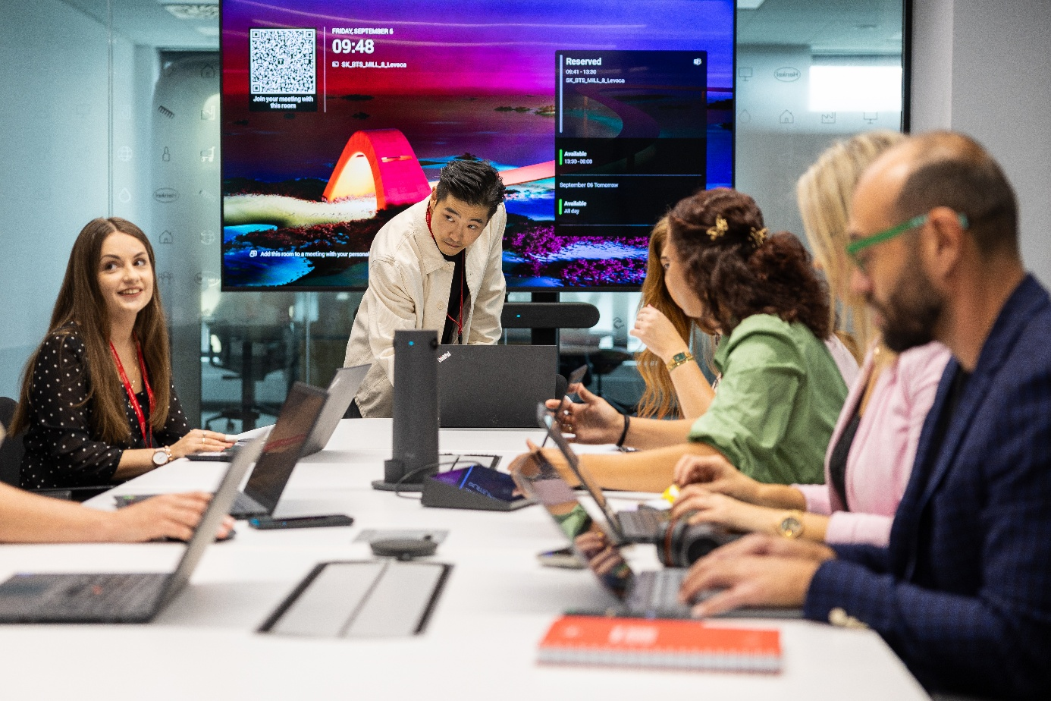
868 zamestnancov spoločnosti Henkel Slovensko si odkúpilo repasovanú IT techniku za zvýhodnené ceny.
Henkel Slovensko dlhodobo pristupuje k udržateľnosti ako k reálnej zodpovednosti, nie k formálnemu záväzku. Aj preto hľadá riešenia, ktoré majú konkrétny vplyv na životné prostredie aj na ľudí. Partnerstvo so sociálnym podnikom AfB Slovakia je jedným z nich. V roku 2025 prebehlo 11 zvozov vyradenej techniky, od notebookov a monitorov až po mobilné telefóny. Namiesto likvidácie tak tieto zariadenia dostali šancu na druhý život.

Každé zariadenie prešlo bezpečným vymazaním dát a odbornou obnovou, od diagnostiky a opráv až po finálne čistenie, aby sa mohlo vrátiť späť do obehu. Výsledkom je nielen 99-percentná miera opätovného využitia, ale aj merateľný ekologický prínos: zníženie emisií skleníkových plynov o 631 662 kg CO₂-ekvivalentu a úspora takmer 4,8 milióna litrov vody.

Udržateľnosť, ktorá vytvára pracovné miesta

Výsledky partnerstva za rok 2025 sú zachytené v certifikáte AfB a potvrdzujú, že predlžovanie životnosti IT zariadení má reálny význam. Okrem zníženia emisií skleníkových plynov sa podarilo ušetriť 119 809 kg surovín v ekvivalente železa a znížiť spotrebu primárnej energie o 2 460 431 kWh. Tieto čísla potvrdzujú, že predlžovanie životnosti IT techniky patrí medzi najefektívnejšie kroky pri znižovaní ekologickej stopy. Keďže jej výroba je energeticky aj materiálovo náročná, repasovanie predstavuje zmysluplné a účinné riešenie.

Spolupráca s AfB Slovakia má zároveň výrazný sociálny rozmer. AfB je registrovaný sociálny podnik, v ktorom takmer polovicu zo 700 zamestnancov tvoria ľudia so zdravotným znevýhodnením. Odovzdané zariadenia Henkel Slovensko v roku 2025 prispeli k vytvoreniu dvoch pracovných miest pre túto skupinu. Environmentálna zodpovednosť sa tak prirodzene prepája s podporou inklúzie – hodnoty, ktorú Henkel Slovensko dlhodobo rozvíja aj interne, napríklad prostredníctvom Týždňa diverzity, projektu Profesia Lab a ďalších aktivít.

„Repasovanie IT techniky nevnímame len ako povinnosť zodpovedne nakladať so zariadeniami. Vnímame ho ako príležitosť spojiť sa so silným partnerom, vytvárať pracovné miesta pre ľudí so zdravotným znevýhodnením a zároveň pomáhať komunitám, v ktorých pôsobíme. Udržateľnosť má podľa nás zmysel vtedy, keď prináša hodnotu nielen pre životné prostredie, ale aj pre ľudí,“ hovorí Zuzana Kaňuchová, riaditeľka korporátnej komunikácie Henkel Slovensko, Henkel ČR a Henkel Magyarország.
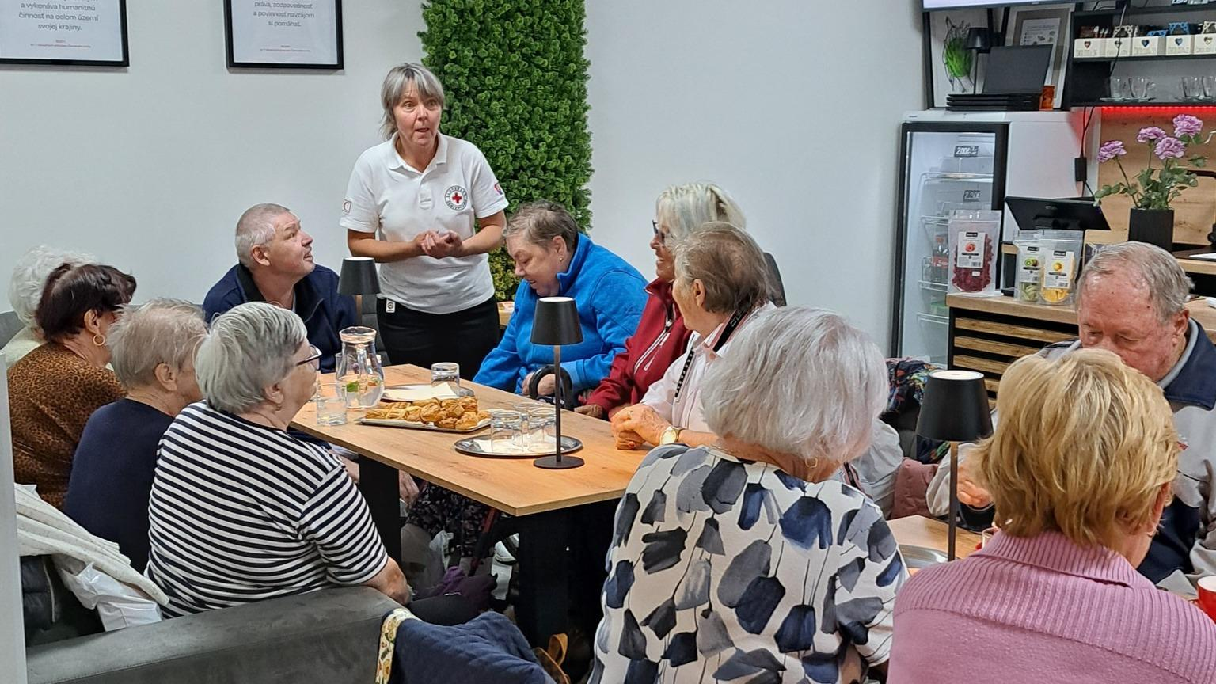
Darované notebooky od spoločnosti Henkel Slovensko pomohli v roku 2025 jedenástim organizáciám po celom Slovensku.

Technika, ktorá pomáha doma aj v komunitách

Repasované zariadenia nepriniesli len ekologický efekt, ale aj konkrétnu hodnotu pre ľudí. Možnosť odkúpiť si techniku za zvýhodnené ceny využilo v roku 2025 celkovo 868 zamestnancov, teda približne každý tretí kolega. Funkčné notebooky a ďalšie zariadenia tak našli uplatnenie v domácnostiach zamestnancov, ktorí zároveň aktívne podporili princípy obehového hospodárstva.

Časť techniky putovala aj mimo firmy a nadviazala na predchádzajúce spoločné aktivity Henkel Slovensko, AfB a organizácií, ktoré sa venujú práci so seniormi a skvalitňovaniu života seniorov na Slovensku. V roku 2025 darovala spoločnosť Henkel Slovensko 39 repasovaných notebookov jedenástim organizáciám po celom Slovensku. Notebooky sa používajú pri tréningoch digitálnych zručností, online komunikácii s rodinou a priateľmi či pri tvorivých kurzoch, čím prispievajú k znižovaniu sociálnej izolácie seniorov.

V roku 2024 spoločnosť Henkel Slovensko, okrem iných projektov, podporila aj činnosť občianskeho združenia Koľko lásky. Ich dobrovoľníkom darovala v spolupráci s AfB 73 notebookov. Tie dobrovoľníci distribuovali seniorom v zariadeniach sociálnych služieb naprieč Slovenskom, kde dlhodobo pomáhajú znižovať digitálnu priepasť a podporovať digitálnu gramotnosť seniorov. Projekt tak spojil environmentálny aj sociálny rozmer – prináša konkrétnu podporu komunitám a zmysluplné využitie zdrojov tam, kde sú najviac potrebné.

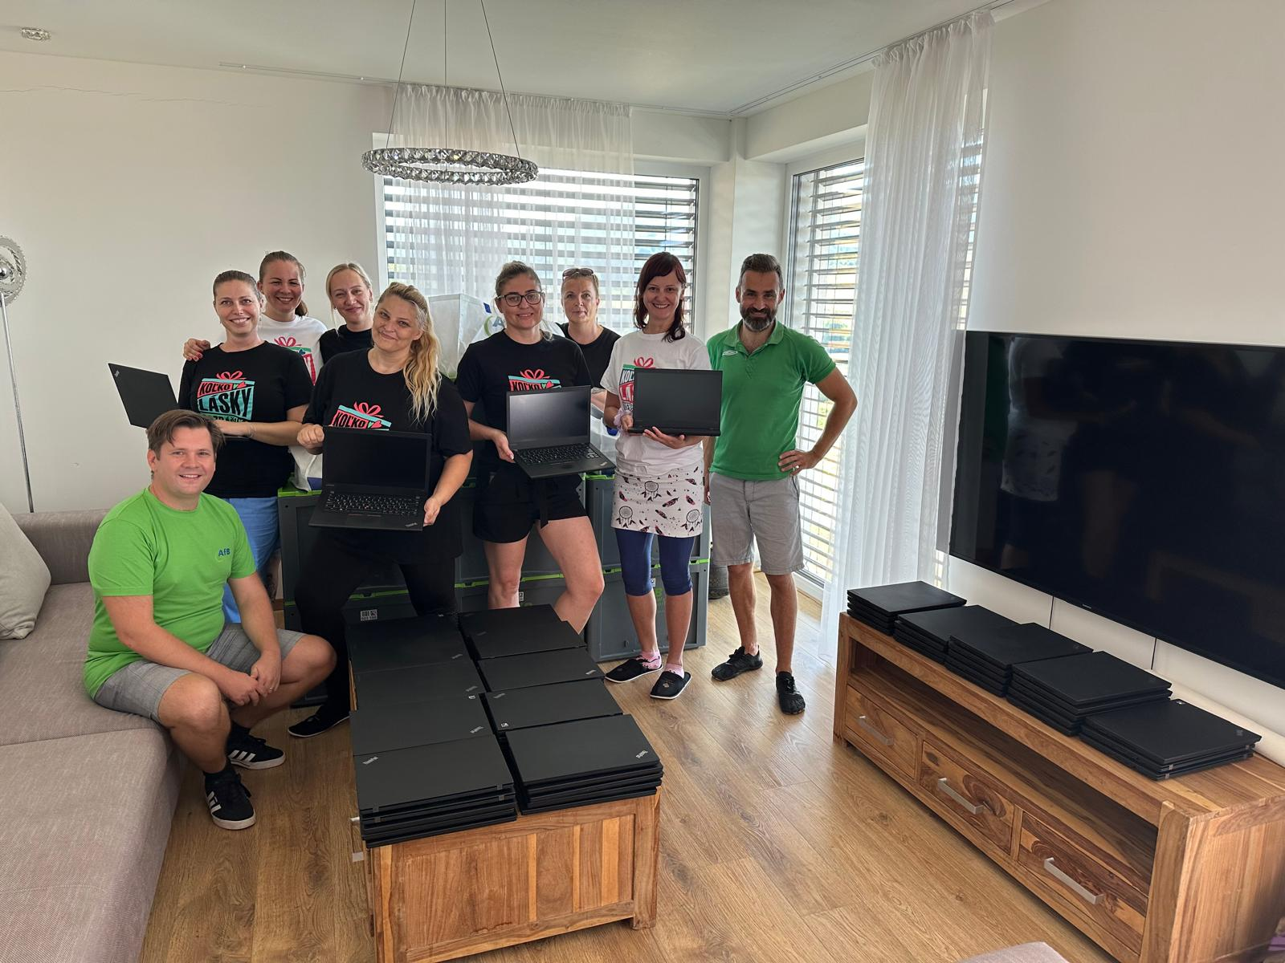
V spolupráci s občianskym združením Koľko lásky pomáhajú repasované notebooky seniorom.

O spoločnosti AfB

AfB je najväčšia nezisková IT spoločnosť v Európe, ktorá sa špecializuje na preberanie použitých podnikových IT, ich certifikované čistenie, renováciu a opätovný predaj. Zariadenia, ktoré už nie je možné ďalej predávať, sa demontujú a profesionálne recyklujú. Tým sa chráni životné prostredie a šetria cenné prírodné zdroje. Názov AfB je skratkou nemeckého Arbeit für Menschen mit Behinderung (práca pre ľudí so zdravotným znevýhodnením). Všetky procesy sú bezbariérové, keďže spoločnosť dlhodobo podporuje inkluzívne pracovné prostredie a zamestnáva ľudí so zdravotným znevýhodnením aj bez neho.

O spoločnosti Henkel
Vďaka svojim značkám, inováciám a technológiám je spoločnosť Henkel svetovým lídrom na trhoch s priemyselným a spotrebným tovarom. Obchodná divízia Adhesive Technologies je globálnym lídrom na trhu so spojovacími a lepiacimi materiálmi, tmelmi a funkčnými nátermi. Obchodná divízia Consumer Brands sa drží na popredných miestach na mnohých svetových trhoch predovšetkým v segmentoch vlasovej kozmetiky a pracích a čistiacich prostriedkov pre domácnosť. Medzi tri najsilnejšie značky spoločnosti patria Loctite, Persil a Schwarzkopf. Vo finančnom roku 2024 vykázala spoločnosť Henkel obrat vo výške viac než 21,6 mld. eur a upravený prevádzkový zisk približne vo výške 3,1 mld. eur. Prioritné akcie spoločnosti Henkel sú kótované na nemeckom akciovom indexe DAX. Udržateľnosť už dlhodobo patrí medzi tradičné priority spoločnosti Henkel, pričom na plnenie konkrétnych cieľov má spoločnosť vypracovanú jasnú stratégiu dlhodobej udržateľnosti. Spoločnosť Henkel bola založená v roku 1876 a dnes celosvetovo zamestnáva približne 47 000 zamestnancov, ktorých spája silná firemná kultúra, spoločné hodnoty a spoločné poslanie: „Pioneers at heart for the good of generations“. Viac informácií nájdete na stránkach www.henkel.com.

O spoločnosti Henkel Slovensko
HENKEL SLOVENSKO spol. s r. o. pôsobí na slovenskom trhu od roku 1991 a zastrešuje obe obchodné divízie spoločnosti – Henkel Consumer Brands a Henkel Adhesive Technologies. Významnou súčasťou je aj GBS⁺ Bratislava – najväčšia expertná pobočka skupiny Henkel na svete. Od svojho založenia v roku 2006 poskytuje služby naprieč Európou a ďalšími regiónmi vo viac ako 30 jazykoch a zamestnáva vyše 1 600 odborníkov. Spolu s lokálnym obchodným zastúpením, ktoré ponúka viac než 50 značiek, má Henkel na Slovensku viac ako 1 900 zamestnancov. Spoločnosť je osem rokov po sebe ocenená titulom Najzamestnávateľ v kategórii Centrá zdieľaných služieb. Taktiež získala množstvo uznaní za svoj prístup k diverzite, rovnosti a inklúzii, udržateľnosti, starostlivosti o zdravie zamestnancov a inovatívnej komunikácii. Viac informácií nájdete na stránke www.henkel.sk.

Kontakt
Martina Poliačková
Agentúra Seesame

Telefón: +421 907 726 211
E-mail: poliackova@seesame.com

